GYMTRI NEWS
www.gymtri.cz
SPECIÁLNÍ VYDÁNÍ TŘÍDY 1.A

16.3.2021
NEPŘIHLÍŽEJ A POMOZ
STAČÍ TROCHU ODVAHY
Začal školní rok. První rok v osmé třídě, nikdo se netěšil, a to hned ze dvou důvodů.
Zaprvé začínala škola a zadruhé tam byl i Karel. Nikdo ho neměl rád, byl hrozně panovačný a všichni z něj měli strach. Každý den posiloval, proto z něj měli všichni strach.
Už na konci sedmé třídy ho štval jeden kluk, byl to Jakub. Karla štvalo, jak moc byl chytrý. A najednou to v Karlovi prasklo a začal Kubovi nadávat. Takhle se to opakovalo každý den. Postupně to přerostlo i ve fyzické bití. Asi po jednom měsíci si ostatní řekli, že to musí říct třídnímu učiteli. Ale nikdo neměl odvahu. Po dalším měsíci si řekli, že jeden proti celé třídě nic nezmůže. Odvážili se a řekli to třídnímu učiteli. Karel dostal dvojku z chování. A byl klid. Michal Horáček

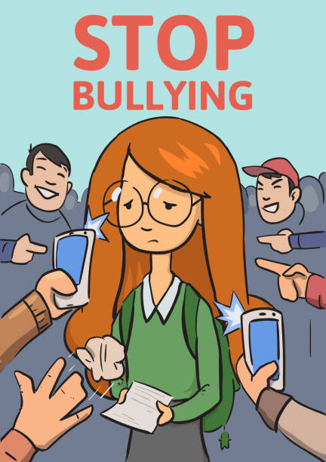

POKUD ZŮSTANEŠ POZITIVNÍ V NEGATIVNÍ SITUACI – VYHRÁL JSI!

FACEBOOK NENÍ JEN KAMARÁD
Byl jednou jeden kluk, kterému začal jeden neznámý spolužák přes sociální síť “Facebook” psát věci, které mu moc ubližovaly a nebyly mu příjemné. Každý den ve škole se na něj dívali a všichni věděli, kdo je útočník a že je oběť kyberšikany, ale snažili se to přehlížet, aby do toho nemuseli být zataženi jako svědci. Oběti umřela maminka a jeho otec měl moc práce, a proto moc nebýval doma. Jednou večer se syn tatínkovi svěřil a všechno mu řekl a ukázal. Otec z toho byl nesvůj, protože si nemyslel, že někdo tak mladý může dělat takové věci. Promluvil si s paní třídní učitelkou a poprosil ji, ať s tím něco udělá. Paní učitelka udělala chytrý krok. Neříkala, kdo je obětí, i když to každý věděl, ale řekla, že pokud se nepřizná, tak dá kolektivní trest. To nikdo ze studentů nechtěl, a proto to vyzradili. Útočník dostal lekci ve škole o tom, jak je to špatné a ještě k tomu to řekli jeho rodičům, kteří si to s ním vyřídili. Všechno už bylo zase v pořádku a kluk si užíval super života. Štěpán Indrák
LUCINKA ZACHRÁNKYNĚ

Štěpán Indrák

Pavla jednou viděl na školní chodbě a řekl mu, že takhle by se neměl k Vašíkovi chovat, že se to jinak začne řešit s výchovnou poradkyní. Pavlovi bylo úplně jedno, co mu bratr Lucinky říká a šikanoval Vašíka dále. Odtáhnu Vašíka na záchody, zmlátil ho a řekl mu, že jestli někomu něco “vykecá” tak uvidí. Lucinka viděla, jak je Vašík pomlácený. Bála se o něj a řekla to opět bratrovi. Ten šel za jeho paní třídní a řekl jí, co vše se Vašíkovi děje. Pavel a jeho rodiče byli předvoláni k paní ředitelce a k výchovné poradkyni. Začalo se to řešit se žáky i Vašíkovými rodiči. Od té doby Pavel už nic nikomu ani Vašíkovi neudělal, protože ho vyloučili ze školy.

V jedné třídě byl kluk Pavel, který kašlal na školu,
odmlouval učitelům a chodil do školy pozdě, někdy
do ní vůbec nechodil. Jednoho dne si vybral kluka Vašíka
o ročník níž a začal ho šikanovat. Bral mu papuče, kradl
mu svačinu, sešity, učebnice, ale Vašík se nikomu nesvěřil,
on se ho totiž bál. Jednoho dne před školou šel Vašík sám
pěšky domů a všiml si ho Pavel. Vzal mu rychle aktovku
a vyválel jí v bahně, Vašík brečel a utíkal se špinavou
aktovkou domů. Všimla si toho holka z jedné třídy, Lucinka.
Té to nedalo, chodila s Vašíkem do třídy a viděla, co mu
Pavel neustále provádí. Svěřila se svému bratrovi,
který byl z vyššího ročníku a měl 14 let.

